INDICADORES SOCIO-ECONÓMICOS PARA LA EVALUACIÓN DE LA SUSTENTABILIDAD EN EL CINTURÓN HORTÍCOLA MARPLATENSE

Eje temático: 2-Bienes naturales, problemas ambientales y sostenibilidad del desarrollo agrario. Agroquímicos y salud. Extractivismo, “sojización” y otros debates. Agroecología.

Apellido y nombre: Daga, Daiana Yael^{1;2}; Zulaica, Laura^{1;3}; Vazquez, Patricia^{1;2}; Ferraro, Rosana³

Pertenencia institucional: ¹CONICET; ²Centro de Estudios Sociales de América Latina, Facultad de Ciencias Humanas, Universidad Nacional del Centro de la Provincia de Buenos Aires; ³Instituto del Hábitat y del Ambiente, Facultad de Arquitectura, Urbanismo y Diseño, Universidad Nacional de Mar del Plata.

Dirección de correo electrónico: daianadaga@conicet.gov.ar; laurazulaica@conicet.gov.ar; patriciavazquez@conicet.gov.ar; rosanaferraro_2@hotmail.com

Resumen
La inserción de los pequeños productores en los mercados agrícolas altamente tecnificados presenta dificultades en el contexto socio-económico actual. Esto ha generado la emergencia y convivencia de distintos enfoques productivos, que caracterizan los cinturones hortícolas bonaerenses, entre ellos el Cinturón Hortícola Marplatense (CHM). En este marco, el trabajo propone como objetivos construir una base de indicadores y evaluar la sustentabilidad socio-económica de sistemas hortícolas familiares convencionales y agroecológicos del CHM, partiendo de 4 casos representativos de ambos modelos. En los casos estudiados, los sistemas demuestran niveles aceptables de sustentabilidad social. Sin embargo, la sustentabilidad económica se ve comprometida en aquellos considerados convencionales, en general, por la falta de acceso a créditos y el limitado acceso a los canales comerciales. El análisis de nuevos casos permitirá ajustar la base de indicadores, profundizar la evaluación de la sustentabilidad y definir estrategias, facilitando el avance hacia sistemas económicamente viables y socialmente aceptables.
Introducción
La estructura del agro y las políticas prevalecientes bajo la filosofía de la Revolución Verde, han llevado a una crisis ambiental al favorecer a las grandes explotaciones, la especialización de la producción, el monocultivo y la mecanización. A su vez, la ausencia de rotaciones y diversificación elimina los mecanismos fundamentales de autorregulación, transformando a los monocultivos en agroecosistemas ecológicamente vulnerables y altamente dependientes de insumos químicos (Altieri y Nicholls, 2000; Gliessman, 2002a). Considerando este enfoque, la investigación y el desarrollo de los sistemas de producción de alimentos estuvieron orientados a la búsqueda de paquetes de tecnologías universales, destinados a maximizar la producción por unidad de superficie, sin considerar la heterogeneidad ecológica y/o cultural de las regiones en donde se aplicaba (Altieri, 1985). Los problemas de este modelo se pueden sintetizar en su insustentabilidad ambiental y su inaplicabilidad para un amplio número de agricultores (Sarandón y Marasas, 2015); esto último explicado, en parte, por los elevados costos del modelo.
En el contexto mencionado, surge la necesidad de buscar otras alternativas que garanticen la sustentabilidad de los agroecosistemas. Para ello, la agricultura debiera cumplir con una serie de requisitos, entre los que se pueden mencionar: 1) ser suficientemente productiva (dependiendo del nivel de análisis); 2) económicamente viable (a largo plazo y contabilizando todos los costos); 3) ecológicamente adecuada (que conserve la base de recursos naturales y que preserve la integridad del ambiente en el ámbito local, regional y global), y 4) cultural y socialmente aceptable (Sarandón, 2002).
Un nuevo paradigma que puede brindar las bases para alcanzar las metas de la sustentabilidad y que resulta ampliamente aceptado es la agroecología (Dalgaard et al., 2003; Gliessman et al., 2007; León, 2009; Sarandón, 2011; Altieri y Nicholls, 2012; Vandermeer y Perfecto, 2018). Según León (2014), la agroecología emerge en el momento en que las sociedades altamente industrializadas creían haber resuelto los problemas de producción masiva de alimentos sin comprometer su estabilidad ecosistémica y varios años después que el modelo de la Revolución Verde se hubiera instalado en países dependientes (principalmente América Latina).
En este sentido, las iniciativas agroecológicas tienen por objeto la transformación de la agricultura industrial, mediante la transición de los sistemas agrícolas basados en combustibles fósiles, hacia un paradigma agrícola alternativo que fomenta la producción local y nacional de alimentos, de forma sustentable (Altieri y Nicholls, 2012).
Por otra parte, es importante mencionar que la agroecología integra saberes tradicionales (indígenas, campesinos) con el conocimiento científico moderno (Martínez Castillo, 2002; Gliessman et al., 2007; Altieri y Nicholls, 2012). Existe, entonces, una revalorización del saber local en los procesos de producción, ya que se entiende que es el productor quien decide modificar los ecosistemas naturales para transformarlos en agroecosistemas y que la coevolución entre estos y los agricultores determina el diseño en el espacio y el tiempo de los componentes del sistema (Sarandón y Flores, 2014).
Desde la última década, los cinturones verdes de las ciudades de La Plata y Mar del Plata, se destacan por la intensificación de la producción hortícola respecto de otros cercanos a la ciudad de Buenos Aires, donde la urbanización generó una dinámica de desplazamiento de estas actividades (Barsky, 2005). El Cinturón Hortícola Marplatense (CHM) se posiciona como el segundo cinturón verde más importante del país, abasteciendo tanto al mercado local como regional. Se localiza en una franja de 25 km de largo que bordea a la ciudad de Mar del Plata (partido de General Pueyrredon), principalmente en torno a las rutas 226 y 88; como así también en la ruta 2, formando parte de su periurbano. Se extiende mayoritariamente en áreas próximas a las localidades de Batán y Sierra de los Padres y en otros asentamientos del periurbano marplatense entre los que se destacan La Gloria de la Peregrina, Santa Paula y Colinas Verdes (Figura 1). Ocupa 102 km² hacia el año 2017, de los cuales 95,50 km² corresponden a cultivos a campo y 6,50 km² a cultivos bajo cubierta (INTA, 2017). Aunque desde su implementación en los años 90 los invernáculos se expandieron prácticamente de manera constante, es relevante mencionar que no sustituyen a la producción a campo, sino que la complementan.
Enfatizando en la dimensión socio-económica de la sustentabilidad, un estudio realizado por Daga (2017) estableció que en las áreas hortícolas del partido de General Pueyrredon, donde la mayoría de los agricultores viven en las quintas, se evidencia una deficiente provisión de servicios urbanos. Los sectores que no cuentan con red de agua y disponen de pozos propios, muchas veces al estar construidos de manera precaria, existe la posibilidad de contaminación por agroquímicos. A su vez, la escasa provisión de red cloacal favorece la aparición de filtraciones contaminantes hacia los pozos, y la red de gas no alcanza una cobertura continua. Por otro lado, es importante considerar que, si bien la mayoría de los agricultores del CHM emplean mano de obra familiar y poseen la propiedad de la tierra, sigue existiendo un importante porcentaje que no logra acceder a convertirse en propietario.
Ante lo expuesto, resulta importante evaluar la sustentabilidad de los agroecosistemas presentes en el CHM. Considerando este concepto, resulta necesario volcar aspectos de naturaleza compleja en valores claros, objetivos y generales (Sarandón, 2002). En ese sentido, los indicadores de sustentabilidad son considerados herramientas importantes al momento de evaluar sistemas agrícolas. Con relación a ello, se verifica su utilización tanto a nivel nacional (Blandi et al., 2015; Flores y Sarandón, 2015; Vega et al., 2015), como local (Daga et al., 2018; Zulaica et al., 2019).
Dentro de este contexto y aunque se considera que la sustentabilidad debiera evaluarse desde una perfectiva multidimensional (ecológica, social, económica, política), el presente trabajo propone como objetivos avanzar en la construcción de una base de indicadores y evaluar la sustentabilidad socio-económica de sistemas hortícolas familiares convencionales y agroecológicos del CHM, partiendo de 4 casos representativos de ambos modelos.
Figura 1. Cinturón Hortícola Marplatense: casos de estudio
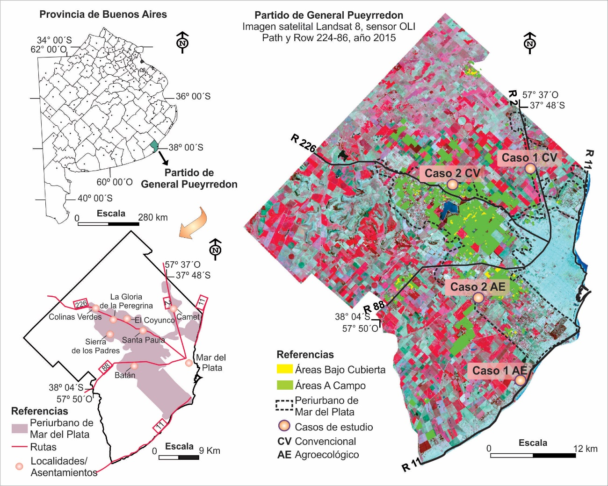
Fuente: Elaboración personal sobre la base de Zulaica et al. (2012) y Daga et al. (2017).
Materiales y métodos
Con el fin de evaluar la sustentabilidad social y económica, se seleccionaron y construyeron indicadores siguiendo la metodología de Sarandón y Flores (2009). Los indicadores se adaptaron de trabajos antecedentes de la región y del área de estudio (Blandi et al., 2015; Flores y Sarandón, 2015; Manzoni et al., 2015). Por otro lado, se realizaron entrevistas semiestructuradas a técnicos de INTA y otros profesionales que trabajan y conocen el CHM.
Respecto de la sustentabilidad social, la propuesta metodológica incluye 14 indicadores que se agrupan en 5 categorías. A su vez, estas se reúnen en 3 subdimensiones (Tabla 1). En la dimensión económica de la sustentabilidad, se definieron 5 indicadores agrupados en 3 categorías y asociados en 2 subdimensiones (Tabla 2).
Luego, con el fin de permitir la comparación de los sistemas y facilitar el análisis, los indicadores se estandarizaron en una escala numérica de 0 al 1 (a mayor valor, más sustentable), definiendo así 5 rangos de sustentabilidad para cada indicador. Posteriormente, los indicadores, categorías y subdimensiones se ponderaron, considerando que la incidencia sobre la sustentabilidad tanto social como económica es diferencial. El principal criterio utilizado para ello fue contemplar los requisitos básicos que un agricultor debiera poseer para satisfacer sus necesidades y obtener rendimientos suficientes que le permitan sostener su producción en el tiempo. Además, se determinó un valor umbral (0,50) indicando que debajo del mismo no se cumplirían los requisitos mínimos de sustentabilidad. Seguidamente, se especifican las fórmulas utilizadas.

C= (I₁ Fp₁ + I₂ Fp₂ + … + I_{n} Fp_{n}) / (Fp₁ + Fp₂ + … + Fp_{n})
donde: C (Valor de Categoría); I (Valor del Indicador); Fp (Factor de ponderación).

S= (C₁ Fp₁ + C₂ Fp₂ + … + C_{n} Fp_{n}) / (Fp₁ + Fp₂ + … + Fp_{n})
donde: S (Valor de Subdimensión).

SS= (S₁ Fp₁ + S₂ Fp₂ + … + S_{n} Fp_{n}) / (Fp₁ + Fp₂ + … + Fp_{n})
donde: SS (Valor de Sustentabilidad Social).

SEc= (S₁ Fp₁ + S₂ Fp₂ + … + S_{n} Fp_{n}) / (Fp₁ + Fp₂ + … + Fp_{n})
donde: SEc (Valor de Sustentabilidad Económica).

Tabla 1. Subdimensiones, categorías e indicadores utilizados para la evaluación de la sustentabilidad social
Dimensión Social de la sustentabilidad
Subdimensión | Fp* | Categoría | Fp | Indicador | Fp
Calidad de vida del productor | 1 | Satisfacción de las necesidades básicas | 2 | Acceso a la alimentación | 1
 |  |  |  | Acceso a la vivienda | 1
 |  |  |  | Acceso a los servicios | 1
 |  |  |  | Acceso a la salud | 1
 |  |  |  | Acceso a la educación | 1
 |  | Cuidado de la salud | 1 | Protección personal al manipular plaguicidas | 2
 |  |  |  | Acceso al agua segura | 1
 |  |  |  | Almacenamiento de agroquímicos | 1
 |  | Satisfacción del productor | 1 | Grado de satisfacción | 1
Gestión del sistema | 1 | Capacidad de autogestión | 1 | Dependencia de terceros | 1
 |  |  |  | Participación en grupos de productores | 1
 |  |  |  | Asistencia a actividades formales y no formales de capacitación | 2
 |  |  |  | Dotación de equipamiento propio | 1
Propiedad de la tierra | 2 | Acceso a la tierra | 1 | Tenencia de la tierra | 1
Fuente: Elaboración personal. *Factor de ponderación.

Tabla 2. Subdimensiones, categorías e indicadores utilizados para la evaluación de la sustentabilidad económica
Dimensión Económica de la sustentabilidad
Subdimensión | Fp* | Categoría | Fp | Indicador | Fp
Estabilidad económica | 1 | Estrategias productivas | 1 | Canales de venta | 1
 |  |  |  | Comercialización de la mercadería sin intermediario | 2
 |  | Estrategias financieras | 1 | Acceso a créditos | 2
 |  |  |  | Existencia y necesidad de ingresos extraprediales | 1
Beneficio económico | 1 | Obtención de ganancia | 1 | Obtención de ganancia de la producción | 1
Fuente: Elaboración personal. *Factor de ponderación.

Por último, se seleccionaron 2 casos de sistemas hortícolas familiares convencionales y 2 casos agroecológicos que pueden considerarse representativos del cultivo a campo en el CHM. Las entrevistas semiestructuradas realizadas a los productores encargados de cada sistema, se efectuaron durante el año 2018. Los datos obtenidos se volcaron en los indicadores seleccionados. A continuación, en la Tabla 3, se identifican las principales características de cada uno de los casos.

Tabla 3. Caracterización de los casos bajo estudio
CASOS | 1 CV | 2 CV | 1 AE | 2 AE
Localización | Estación Camet | El Coyunco | Playa Los Lobos | Batán
Superficie (ha) | 7 | 2 | 0,07 | 6
Modo de producción | A campo
Mano de obra | Familiar
Tenencia de la tierra | Propietario | Arrendatario | Propietario | Arrendatario
Canales de comercialización | Venta directa en quinta | Venta directa en quinta | Venta directa en quinta y a dos negocios | Venta directa en quinta, almacenes naturales y dietéticas
Fuente: Elaboración personal.
Resultados y discusión
Sustentabilidad social
A partir del análisis de los casos estudiados, es posible aseverar que, desde la perspectiva social, los sistemas agroecológicos manifiestan los niveles de sustentabilidad más elevados (Figura 2 y 3). En esos casos, los valores alcanzados a nivel de dimensión variaron entre 0,78 (2 AE) y 0,91 (1 AE). Los sistemas convencionales obtuvieron valores que fluctuaron entre 0,38 (2 CV) y 0,74 (1 CV), siendo el primero el único de todos los casos que no superó el valor mínimo de sustentabilidad establecido.

Sistemas convencionales
Respecto de las tres subdimensiones evaluadas, la gestión del sistema presentó valores por debajo del umbral en ambos casos. Únicamente el sistema 2 CV obtuvo un valor debajo del mínimo en propiedad de la tierra. A nivel de categoría, la satisfacción de necesidades básicas se vio afectada principalmente por el acceso a la salud. En ninguno de los dos casos, ni los productores ni sus familias poseen obra social, cerca de sus viviendas disponen solamente de un centro de atención primaria de la salud y el hospital público que presta un servicio de mayor complejidad se encuentra más alejado. Por otra parte, el acceso a los servicios también incidió de manera negativa en esta categoría. En ambos casos no cuentan con un servicio continuo de gas de red, sino que cubren sus necesidades con garrafas o gas de tubo. Además, el agua para beber proviene de pozos, que si no están construidos de manera adecuada pueden contaminarse por filtraciones de cámaras sépticas o bien por agroquímicos si están próximos a áreas cultivadas. Tampoco poseen cloacas, aumentando los riesgos de contaminación mencionados anteriormente. Estas cuestiones fueron visibilizadas en un trabajo realizado por Daga (2017), donde se evaluaron las condiciones de habitabilidad en áreas hortícolas del Partido en estudio.
En cuanto al cuidado de la salud, la categoría mostró elevados valores en las dos producciones. De acuerdo a los entrevistados, se siguen las recomendaciones adecuadas en la manipulación de agroquímicos. Si bien en el caso 1 CV se toman todos los cuidados, en el 2 CV solo cumplen con algunas precauciones importantes (máscara, mameluco y/o delantal) en forma continua y para todos los productos. Más allá de lo que sucede en estos casos, Souza y Bocero (2008) afirman que en el CHM la mayoría de los trabajadores no utiliza los equipos de protección necesarios al momento de las aplicaciones, y tampoco respetan el tiempo de reingreso al lote. Además, es muy frecuente que se almacenen los insumos cerca o junto a pertenencias personales, alimentos, entre otros. A esto se suma en el área de estudio, el registro de numerosos casos de intoxicaciones agudas y enfermedades por exposición crónica derivadas de la aplicación de plaguicidas.
Considerando lo mencionado acerca de la disponibilidad de servicios, los agricultores manifiestan que los pozos de agua se encuentran encamisados, sellados y con protección superficial.
Respecto de la satisfacción del productor, uno de ellos (1 CV) se considera medianamente satisfecho con la actividad que realiza, pero continúa produciendo porque no sabe qué otra cosa puede hacer. El productor del caso 2 CV, se encuentra satisfecho y no cambiaría de actividad. En ambas situaciones, los agricultores les inculcan a sus hijos la importancia del estudio como herramienta fundamental para lograr estabilidad económica y progresar.
La capacidad de autogestión, es una de las categorías que alcanzó valores por debajo del umbral en ambos casos. Esto podría deberse, fundamentalmente, a la escasa asistencia a actividades formales y no formales de capacitación, y a la no participación en grupos de productores. Sin embargo, se destaca que poseen cierto control sobre sus sistemas y no recurren inmediatamente a otras personas para solucionar los problemas. Si bien la interacción con otros productores y la capacitación influyen en la capacidad de poseer un elevado control del sistema, también es significativo el conocimiento local o tradicional. En este sentido, los saberes locales son fundamentales para mantener e incrementar la variedad genética, los policultivos, la diversidad de prácticas productivas y la heterogeneidad paisajística, contribuyendo a la sustentabilidad (Toledo, 2005).
Finalmente, el acceso a la tierra fue diferente en cada caso. En el 1 CV, el agricultor es dueño de la tierra, y en el 2 CV, la arrienda. El acceso a la tierra posee un elevado peso en la evaluación de la sustentabilidad, ya que muchas veces el hecho de no ser propietarios influye en las decisiones de la familia respecto a la calidad de construcción de las viviendas y el cuidado de los recursos, entre otros.

Figura 2. Distribución de indicadores: sustentabilidad social casos convencionales
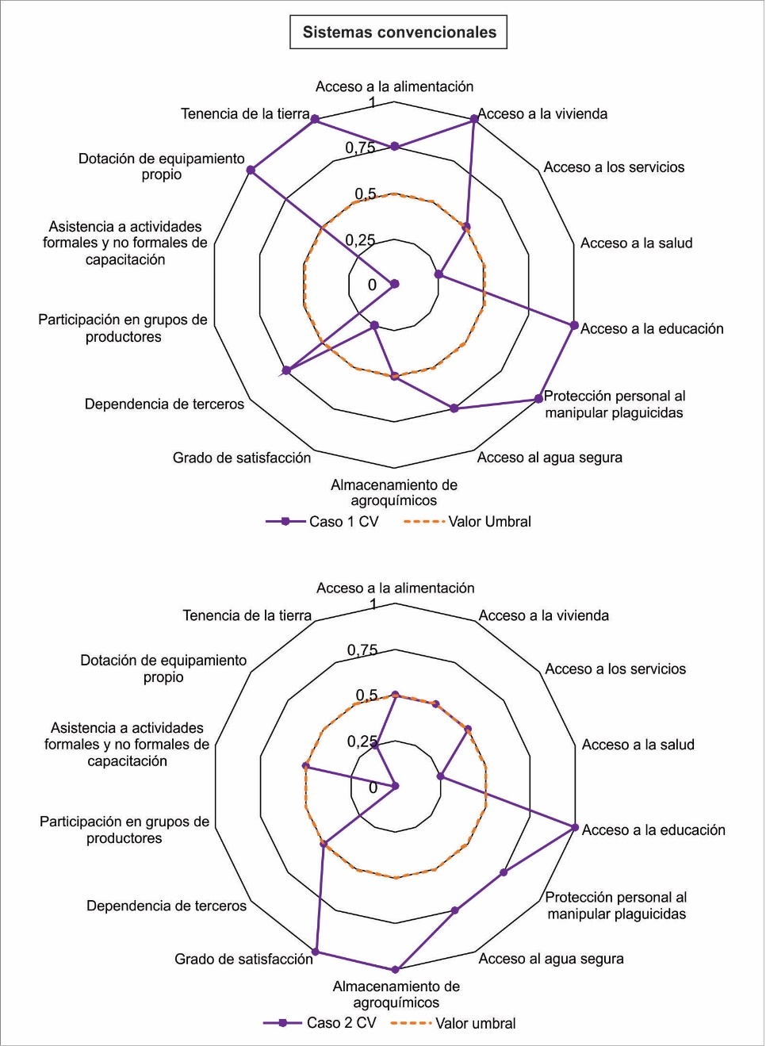
Fuente: Elaboración personal.

Sistemas agroecológicos
En relación a las subdimensiones que integran la dimensión social, las tres se ubicaron por encima del valor mínimo de sustentabilidad en los dos casos evaluados. Considerando las categorías, la satisfacción de las necesidades básicas obtuvo un valor de 0,90 en ambos sistemas. Es importante considerar que en el caso 2 AE, el productor no vive en la quinta, por ello puede acceder a servicios de gas y agua de red y cloacas. Sin embargo, el mismo agricultor alquila la vivienda, lo cual influye negativamente en la categoría mencionada. El productor del caso 1 AE, no accede a los servicios enumerados con anterioridad, ya que vive en el campo.
Respecto del cuidado de la salud, en ambos casos se alcanzaron valores elevados, principalmente debido a que no se aplican plaguicidas. En relación a ello, la presencia de árboles y arbustos pueden ayudar a mantener una mayor proporción de la diversidad del ecosistema original (Gliessman, 2002b; Vázquez Moreno, 2011), porque proveen hábitat para las especies depredadoras que protegen a las plantas de cultivo contra brotes de plagas, o especies polinizadoras importantes para garantizar la cosecha de los cultivos (Flores y Sarandón, 2014). Asimismo, mediante la implementación de policultivos se reemplazan sistemas simples por otros diversos, posibilitando la generación de cambios en la diversidad del hábitat, favoreciendo la abundancia de enemigos naturales y su efectividad (Altieri, 1994). Este tipo de manejo permite disminuir la dependencia a plaguicidas. En los dos casos evaluados se observó una organización de cultivos diversa, en franjas, y el mantenimiento de vegetación natural en los bordes de los cultivos. Además, en el caso 2 AE se decidió plantar, años atrás, un monte de eucaliptus (Eucalyptus).
En los dos sistemas, los agricultores manifestaron estar satisfechos con la actividad que realizan. Ambos son Ing. Agrónomos y consideran a la práctica agroecológica como una nueva forma de vida. Coinciden, a su vez, en la necesidad que ambos tuvieron de lograr un cambio de visión que les permitiera llevar a cabo prácticas que fueran ambientalmente sustentables (distanciamiento de la educación universitaria- nuevos enfoques de producción).
En ambos casos, la capacidad de autogestión supera el valor umbral, principalmente debido a los conocimientos técnicos obtenidos en la universidad, la capacitación continua y la experiencia. En el sistema 1 AE el único factor que influye negativamente es el hecho de no participar en ningún grupo de productores; y en el 2 AE, la escasez de dotación de equipamiento propio.
Por último, respecto al acceso a la tierra, el productor del caso 1 AE es propietario y el productor del caso 2 AE no lo es, pero un pariente cercano (padre) es el dueño. Por lo tanto, en este último caso, el agricultor se posiciona en una situación de mayor seguridad y estabilidad, respecto de otro que arrienda la tierra sin compartir algún lazo de parentesco.

Figura 3. Distribución de indicadores: sustentabilidad social casos agroecológicos
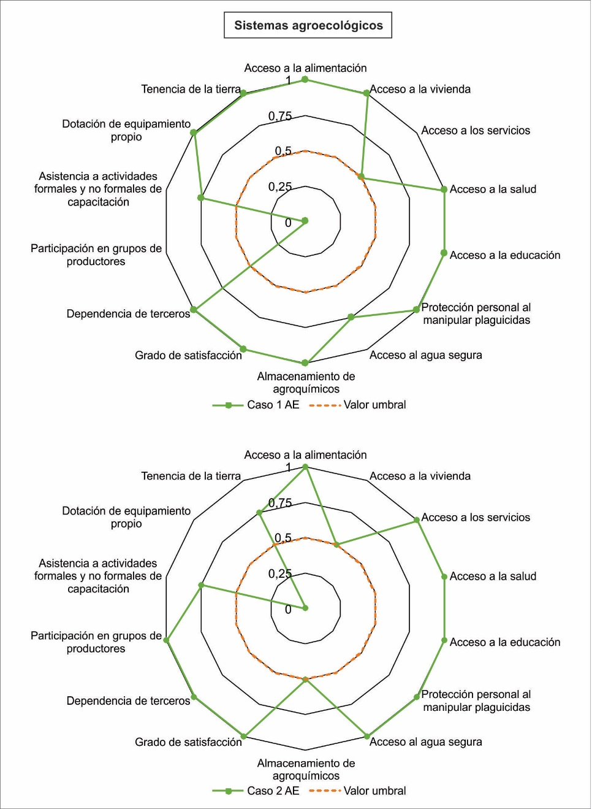
Fuente: Elaboración personal.

Sustentabilidad económica
El análisis de los casos estudiados permite sostener que los sistemas agroecológicos resultan ser más sustentables, en términos económicos, que aquellos convencionales (Figura 4 y 5). En los primeros, el valor obtenido a nivel de dimensión fue de 0,92 para ambos (1 y 2 AE). En cambio, los sistemas convencionales alcanzaron valores que se posicionaron levemente por encima del valor umbral (2 CV= 0,58) y por debajo de este (1 CV= 0,42).

Sistemas convencionales
Considerando las subdimensiones, la estabilidad económica fue la única de las dos que se ubicó por debajo del valor mínimo de sustentabilidad. Respecto de las categorías, las estrategias productivas obtuvieron un valor de 0,67 en ambos sistemas. El aspecto que influyó negativamente fue la venta de mercadería a través de un único canal de comercialización. En este sentido, la diversificación de los canales de venta es muy relevante, ya que permite hacer frente a las fluctuaciones del mercado y disminuir el riesgo económico. Los dos agricultores realizan venta directa desde la quinta, donde los camiones recogen la mercadería y la transportan hacia mercados concentradores de Buenos Aires. En estos casos, es considerado venta directa debido a que no se utiliza la figura del consignatario, sino que el productor es el encargado de fijar el precio. Lo mencionado coincide con datos relevados por Cieza (2012), donde se entrevistaron a productores familiares del sur del periurbano bonaerense (fundamentalmente La Plata) con el fin de indagar acerca de los canales de comercialización y acceso a financiamiento. En estos casos, el canal más utilizado para la venta fueron los mercados concentradores y en menor medida la feria de venta directa al público. Además, sólo el 15% de los entrevistados posee puesto propio en los mercados.
Considerando las estrategias financieras, ambos sistemas alcanzaron valores muy por debajo del umbral. El caso 1 CV obtuvo un valor de 0 y el 2 CV llegó a 0,17. Esta situación se debe, principalmente, al prácticamente inexistente acceso a créditos que tienen los productores. A pesar de necesitarlos, según los propios entrevistados, la posibilidad de obtener créditos bancarios es nula. Esta situación también fue evidenciada por Blandi et al. (2015) en agricultores que cultivan bajo invernáculo en el cinturón hortícola de La Plata. Por otra parte, la necesidad de ingresos extraprediales para complementar el ingreso familiar resulta ser otro de los puntos críticos.
Finalmente, la obtención de ganancia fue similar en ambos casos. El ingreso de la producción es suficiente para cubrir sus necesidades básicas y acceder a bienes que no son de primera necesidad. Como se mencionó, sería necesario obtener ingresos externos para lograr capacidad de ahorro o acceder a financiamiento para costear maquinarias que se rompen o pérdidas de producción. En el caso 1 CV, debido a una fuerte tormenta que se registró en la zona, el productor perdió un invernáculo que acababa de construir, y se veía incapacitado para poder reconstruirlo.

Figura 4. Distribución de indicadores: sustentabilidad económica casos convencionales
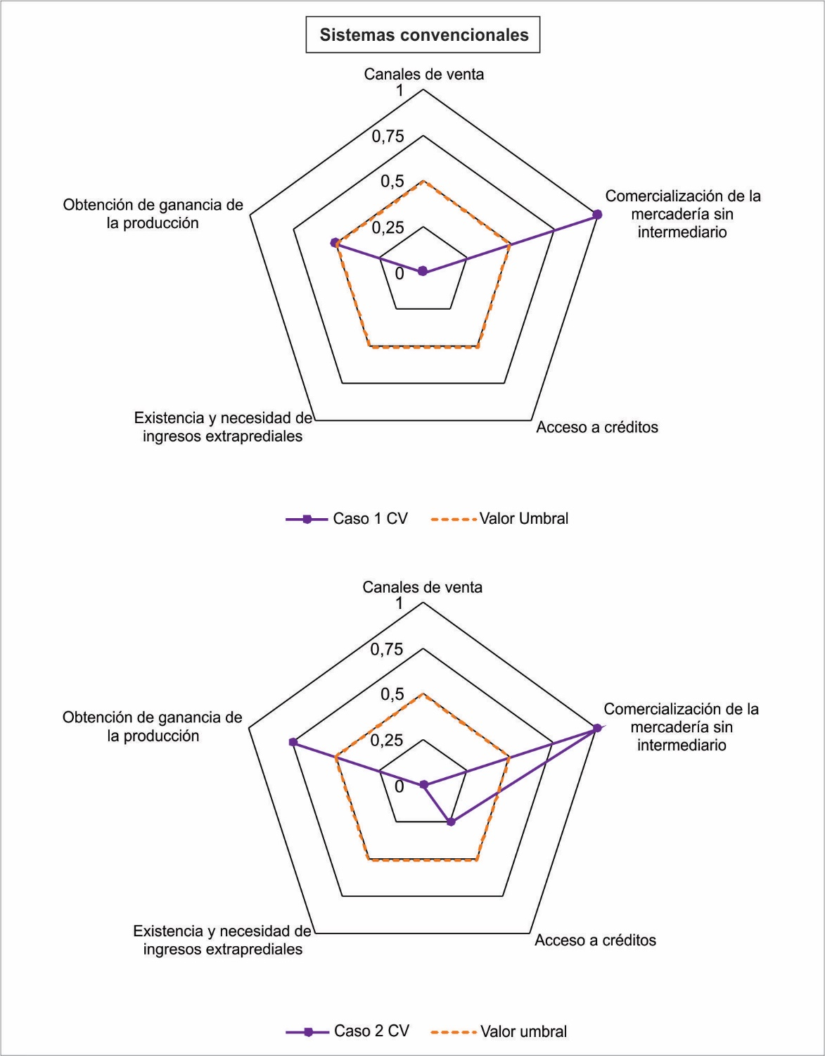
Fuente: Elaboración personal.

Sistemas agroecológicos
Dentro de las subdimensiones, la estabilidad económica obtuvo el menor valor, pero se ubicó muy por encima del valor umbral en ambos sistemas (0,83). Haciendo hincapié en las categorías, los dos casos alcanzaron los mismos valores. Las estrategias productivas fueron las que obtuvieron un menor valor, llegando a 0,67 puntos. Se trata de sistemas que poseen una diversificación de canales de venta mayor que los casos convencionales, obteniendo así mayores ventajas frente a un posible conflicto con alguno de ellos. De esta manera, si alguno de los canales se ve interrumpido, el productor puede continuar la venta en otros medios. Además, el agricultor se ve favorecido al poder fijar distintos precios, según el canal del que se trate.
El productor del caso 1 AE realiza venta directa en quinta y a dos negocios. Por su parte, el productor del caso 2 AE hace lo mismo en su quinta, almacenes naturales y dietéticas. Dicho agricultor, incursionó en la venta por medio de página web, publica ofertas en canales de redes sociales y se encarga de los repartos.
Si bien los entrevistados no poseen puestos en ferias, es una práctica muy frecuente llevada a cabo por productores agroecológicos, orgánicos o en transición de la zona. La denominada Feria Verde se encuentra en las principales plazas y en el Complejo Universitario Manuel Belgrano de la ciudad de Mar del Plata desde hace ya 13 años. De acuerdo con Cieza (2012), la Feria Verde como mercado alternativo constituye una buena opción para incrementar los ingresos de los agricultores familiares, así como para generar nuevas relaciones socioculturales, ligadas esencialmente a la interrelación productor-consumidor.
Respecto de las estrategias financieras, ambos agricultores afirman que tienen la posibilidad de acceder a créditos, pero no los necesitan. Por otra parte, el agricultor del caso 2 AE posee ingresos extraprediales, ya que continúa realizando asesoramiento técnico en producciones extensivas, aunque estos no revisten gran relevancia. El agricultor del caso 1 AE no tiene ni necesita ingresos extraprediales.
Por último, aseveran que el ingreso de la producción les alcanza para cubrir las necesidades básicas, acceder a bienes que no son de primera necesidad, amortizar su capital y reinvertir.

Figura 5. Distribución de indicadores: sustentabilidad económica casos agroecológicos
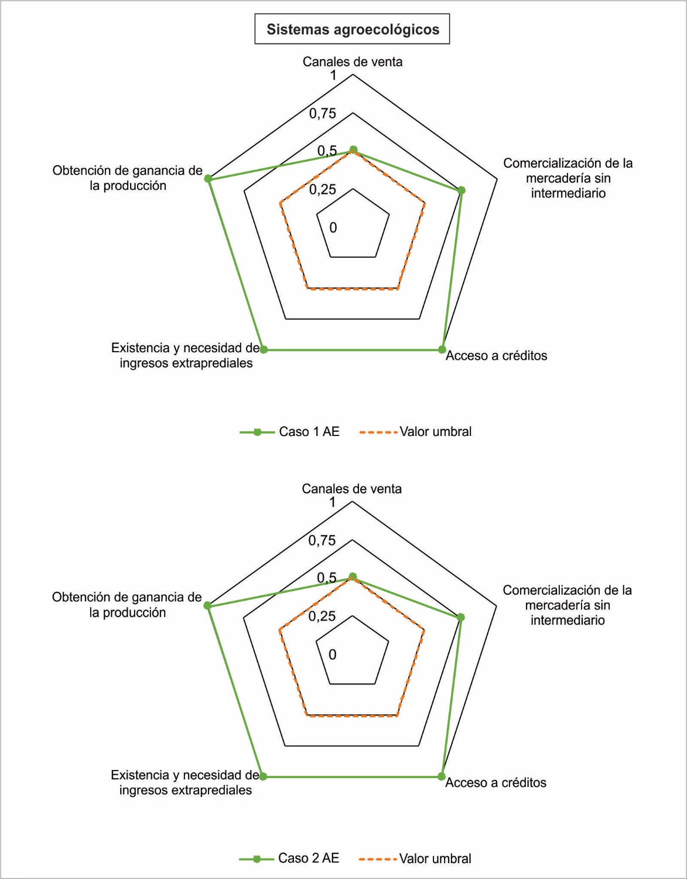
Fuente: Elaboración personal.

Conclusiones
La construcción y utilización de indicadores de sustentabilidad conforma una herramienta útil para realizar comparaciones entre distintos sistemas o modos de producción, detectar puntos críticos y, a futuro, evaluar tendencias. Si bien presenta ciertas limitaciones, la implementación de esta metodología brinda un primer acercamiento a la situación socio-económica de las producciones hortícolas marplatenses. En este sentido, de acuerdo con los casos evaluados, los sistemas agroecológicos son más sustentables (en términos socio-económicos) que aquellos convencionales. Es necesario destacar, que los puntos críticos de estos sistemas, los cuales les impiden avanzar hacia sistemas más sustentables, se encuentran relacionados a la baja capacidad de autogestión, la falta de acceso a créditos y el limitado acceso a los canales de comercialización.
Finalmente, la inclusión de nuevos casos permitirá ajustar la base de indicadores desarrollada y profundizar en la evaluación de los aspectos sociales y económicos de la sustentabilidad, aumentando la representatividad del estudio realizado. Además, sería importante la integración de indicadores ecológicos al análisis, para llevar a cabo una evaluación más exhaustiva de todos los aspectos que inciden en la sustentabilidad ambiental de los sistemas hortícolas y formular estrategias para tender a los objetivos contenidos en el concepto.

Bibliografía
Altieri, M. (1985). Agroecología. Bases científicas de la agricultura alternativa. Valparaíso: Cetal.
Altieri, M. (1994). Bases agroecológicas para una producción agrícola sustentable. Agricultura técnica, 54 (4), 371-386.
Altieri, M. y Nicholls, C. (2000). Agricultura moderna y agricultura verdaderamente sustentable. En Altieri, M. y Nicholls, C (Eds.), Agroecología. Teoría y práctica para una agricultura sustentable (pp. 113-124). México D.F.: Programa de las Naciones Unidas para el Medio Ambiente.
Altieri, M. y Nicholls, C. (2012). Agroecología: única esperanza para la soberanía alimentaria y la resiliencia socioecológica. Agroecología, 7 (2), 65-83.
Barsky, A (2005). El periurbano productivo, un espacio en constante transformación. Introducción al estado del debate, con referencias al caso de Buenos Aires. Scripta Nova. Revista electrónica de geografía y ciencias sociales, 9 (194). Disponible en:
https://www.ungs.edu.ar/cm/uploaded_files/file/ubyd/base_ico_docs/ico-sseeuu/SSEEUU-2005-A-091.pdf. Acceso en julio de 2019.
Blandi, M.L., Sarandón, S., Flores, C. y Veiga, I. (2015). Evaluación de la sustentabilidad de la incorporación del cultivo bajo cubierta en la horticultura platense. Revista de la Facultad de Agronomía de La Plata, 114 (2), 251-264.
Cieza, R. I. (2012). Financiamiento y comercialización de la agricultura familiar en el Gran La Plata. Estudio en el marco de un proyecto de Desarrollo Territorial. Mundo agrario, 12 (24).
Daga, D. (2017). Condiciones de habitabilidad en áreas hortícolas del partido de General Pueyrredon. X Jornadas Interdisciplinarias de Estudios Agrarios y Agroindustriales Argentinos y Latinoamericanos. Facultad de Ciencias Económicas. Universidad de Buenos Aires.
Daga, D., Zulaica, L., Ferraro, R. y Vazquez, P. (2017). Expansión e intensificación hortícola en el partido de General Pueyrredon, Argentina: sustentabilidad ecológica e impactos ambientales. Geografia Em Questão, 10, 102-117.
Daga, D., Zulaica, L. y Vazquez, P. (2018). Aportes metodológicos para la evaluación de la sustentabilidad ecológica de sistemas hortícolas del periurbano marplatense. XXVIII Reunión Argentina de Ecología. Asociación Argentina de Ecología, Mar del Plata.
Dalgaard, T., Hutchings, N. J. y Porter, J. R. (2003). Agroecology, scaling and interdisciplinarity. Agriculture, Ecosystems & Environment, 100 (1), 39-51.
Flores, C. y Sarandón, S. (2014). Manejo de la biodiversidad en agroecosistemas. En: Sarandón, S. y Flores, C. (Eds.), Agroecología: bases teóricas para el diseño y manejo de agroecosistemas sustentables (pp. 342-373). La Plata: Edulp.
Flores, C. y Sarandón, S. (2015). Evaluación de la sustentabilidad de un proceso de transición agroecológica. Revista de la Facultad de Agronomía, La Plata, 114 (Núm. Esp.1) Agricultura Familiar, Agroecología y Territorio, 52-66.
Gliessman, S. (2002a). Introducción a la agroecología. En Gliessman, S. (Ed.), Agroecología: procesos ecológicos en agricultura sostenible (p. 3-24). Turrialba: CATIE.
Gliessman, S. (2002b). Agroecología: procesos ecológicos en agricultura sostenible. Turrialba, Costa Rica: CATIE, 359 p.
Gliessman, S., Rosado-May, F. J., Guadarrama-Zugasti, C., Jedlicka, J., Cohn, A., Méndez, V. E., ... y Jaffe, R. (2007). Agroecología: promoviendo una transición hacia la sostenibilidad. Revista Ecosistemas, 16 (1), 13-23.
INTA (2017). Descripción de la producción en el Cinturón Hortícola de Mar del Plata. Mar del Plata: Oficina de Información Técnica Mar del Plata.
León, T. (2009). Agroecología: desafíos de una ciencia ambiental en construcción. Agroecología, 4, 7-17.
León, T. (2014). La ciencia de la agroecología. En León, T. (Ed.), Perspectiva ambiental
de la agroecología. La ciencia de los agroecosistemas (pp. 5-50). Bogotá: IDEA, Universidad Nacional de Colombia.
Manzoni, M., Zulaica, L., Kemelmajer, Y., Bisso, V., Padovani, B., Lempereur, C., Gonzalez, C. y Copello, S. (2015). Aportes metodológicos para la evaluación de la sustentabilidad en sistemas agrícolas hortícolas en el sureste de la provincia de Buenos Aires. V Congreso Latinoamericano de Agroecología-SOCLA, La Plata.
Martínez Castillo, R. (2002). Agroecología: atributos de sustentabilidad. InterSedes: Revista de las Sedes Regionales, 3 (5), 25-45.
Sarandón, S. (2002a). El desarrollo y uso de indicadores para evaluar la sustentabilidad de los agroecosistemas. En Sarandón, S. (Ed.), Agroecología. El camino hacia una agricultura sustentable (pp. 393-414). La Plata: Ediciones Científicas Americanas.
Sarandón, S. y Flores, C. (2009). Evaluación de la sustentabilidad en agroecosistemas: una propuesta metodológica. Agroecología, 4, 19-28.
Sarandón, S. (2011). La Agroecología: Su rol en el logro de una agricultura sustentable. Curso de Agroecología y Agricultura Sustentable. Material didáctico editado en CD ROM. Capítulo 2: 16pp (modificado).
Sarandón, S. y Flores, C. (2014). La agroecología: el enfoque necesario para una agricultura sustentable. En Sarandón, S. y Flores, C. (Eds). Agroecología: bases teóricas para el diseño y manejo de Agroecosistemas sustentables (pp. 42-69). La Plata: Edulp.
Sarandón, S. y Marasas, M. E. (2015). Breve historia de la agroecología en la argentina: orígenes, evolución y perspectivas futuras. Agroecología, 10 (2), 93-102.
Souza, O. y Bocero, S. (2008). Agrotóxicos: Condiciones de utilización en la horticultura de la Provincia de Buenos Aires (Argentina). Revista Iberoamericana de Economía Ecológica, Ecuador, 9, 87-101.
Toledo, V. M. (2005). La memoria tradicional: la importancia agroecológica de los saberes locales. Leisa Revista de agroecología, 20 (4), 16-19.
Vandermeer, J. y Perfecto, I. (2018). Ecological Complexity and Agroecology. London: Routledge. 272 p.
Vázquez Moreno, L. (2011). La cerca viva perimetral de la finca como práctica agroecológica en el manejo de plagas. En Vázquez Moreno, L. (Ed.), Manual para la adopción del manejo agroecológico de plagas en fincas de la agricultura suburbana (pp. 69-83). La Habana: Instituto de Investigaciones de Sanidad Vegetal.
Vega, M. L., Iribarnegaray, M. A., Hernández, M. E., Arzeno, J. L., Osinaga, R., Zelarayan, A. L., Fernández, D.R., Mónico Serrano, F.H., Volante, J.N. y Seghezzo, L. (2015). Un nuevo método para la evaluación de la sustentabilidad agropecuaria en la provincia de Salta, Argentina. Revista de investigaciones agropecuarias, 41 (2), 168-178.
Zulaica, L., Ferraro, R. y Vazquez, P. (2012). Transformaciones territoriales en el periurbano de Mar del Plata. Revista Geograficando, 8 (8), 169-187.
Zulaica, L., Manzoni, M., Kemelmajer, Y., Bisso, V., Padovani, B., Lempereur, C., González, C. y Copello, S. (2019). Evaluación de la sustentabilidad en sistemas hortícolas del sudeste bonaerense: aproximación metodológica en el periurbano de Mar del Plata. Horticultura Argentina, 38 (95), p. 41-61.

Comunicación personal de asistentes sociales y médicos de unidades sanitarias localizadas en el CHM (año 2019).

